Projeto de extensão na Ilha do Marajó:
cocriação e importância dos novos ODS

Extension project on Ilha do Marajó:
cocreation and importance of the new SDG

Julia Teles da Silva, doutora, PUC-Rio.
julitateles@gmail.com
Jackeline Lima Farbiarz, doutora, PUC-Rio.
jackeline@puc-rio.br
Nilza Rogéria de Andrade Nunes, doutora, PUC-Rio
n.rogerianunes@gmail.com
Número da sessão temática da submissão – [ 2 ]

Resumo
O artigo apresenta os fundamentos de um projeto de pesquisa e extensão, com foco na aplicação do design participativo e sustentável na Ilha do Marajó (PA), ancorado no conceito de Bem Viver. A proposta se articula aos ODS 18, 19 e 20, sugeridos por pesquisadores da UnB e UNESP, os quais buscam complementar a Agenda 2030 da ONU com uma perspectiva mais sensível às realidades brasileiras. Por meio de revisão bibliográfica e trabalho de campo preliminar, são discutidos conceitos de design em contextos periféricos e culturas visuais e materiais da tradição amazônica, visando à valorização de saberes locais.

Palavras-chave: Design Participativo; Sustentabilidade; Amazônia; Design Vernacular

Abstract
This article presents the foundations of a research and extension project focused on the application of participatory and sustainable design on Marajó Island (Pará), anchored in the concept of Good Living. The proposal is linked to SDGs 18, 19 and 20, suggested by researchers from UnB and UNESP, which seek to complement the UN's 2030 Agenda with a perspective that is more sensitive to Brazilian realities. Through a bibliographic review and preliminary fieldwork, design concepts in peripheral contexts and visual and material cultures of the Amazonian tradition are discussed, aiming to value local knowledge.
Keywords: Participatory Design; Sustainability, Amazon; Vernacular Design

Introdução

Este projeto de pesquisa e extensão propõe a aplicabilidade do design participativo e sustentável considerando a riqueza cultural da Ilha do Marajó, no Pará. A proposta dialoga com os Objetivos de Desenvolvimento Sustentável (ODS) da ONU, particularmente os ODS 3 e 5. No entanto, reconhecendo as limitações da Agenda 2030 em abarcar especificidades brasileiras, o projeto incorpora os ODS 18, 19 e 20, propostos por pesquisadores da UnB e UNESP. Esses objetivos adicionais – Igualdade Racial, Arte, Cultura e Comunicação, e Direitos dos Povos Originários e Comunidades Tradicionais – respondem às lacunas de representação nas agendas globais, contribuindo para uma abordagem mais localizada e decolonial da sustentabilidade. O "Guia Agenda 2030: Integrando ODS, educação e sociedade" apresenta esses novos ODS, mostrando que pensar soluções junto aos povos tradicionais, construindo igualdade social e valorizando sua arte e cultura é essencial para a sustentabilidade no contexto brasileiro. E é importante pensarmos um design que tenha como foco os ODSs brasileiros.
O projeto propõe uma experiência em design participativo e sustentável a ser desenvolvido no Pará, Amazônia brasileira. A Ilha do Marajó é um dos territórios no Brasil com maior riqueza de cultura material e visual, com uma tradição que remonta pelo menos a 2500 anos. E a tradição visual segue viva e com identidade própria. E esse ambiente tem muitas características próprias para se desenvolver a sustentabilidade.
A Amazônia é um território com grande presença de comunidades tradicionais, não-brancas e que têm uma riqueza de cultura e arte próprias, que devem ser valorizadas. Portanto, esses três ODSs propostos pelo guia relacionam-se com projetos na região amazônica.
Assim, apresentamos aqui esta inciativa que se encontra em estágio inicial e adota uma metodologia exploratória baseada em revisão bibliográfica e visita de campo. Futuramente, serão conduzidas oficinas de cocriação com artesãs da Ilha do Marajó, utilizando técnicas de escuta sensível e observação participante. A escolha do território baseia-se na relevância sociocultural da região e na presença de práticas sustentáveis enraizadas. O delineamento metodológico prevê o registro audiovisual dos processos e a análise das práticas e narrativas das artesãs envolvidas.
Esta ação de pesquisa e extensão faz parte do Programa de Extensão na Pós-graduação (PROEXT-PG) subsidiado pela CAPES realizado na Amazônia e no Rio de Janeiro, através do qual buscaremos construir pontes possíveis. Entendemos que é importante pensarmos a sustentabilidade tanto em seu aspecto material quanto no humano, e que o trabalho do design perpassa essas diferentes esferas.

- Design participativo para o Bem Viver

Propomos um trabalho de design participativo, entendendo que todos têm a colaborar no processo projetual. Victor Papanek já defendeu na década de 70 que todos são designers: “All men are designers. All that we do, almost all the time, is design, for design is basic to all human activity.” (Papanek, 1985, pg. 3). É a partir da ideia de que todos são designers que vem a importância da colaboração em processos projetuais.
Tim Brown (2010) defende que o Design é um processo colaborativo, em que a equipe trabalha melhor que o indivíduo. O usuário tem muito a contribuir no processo projetual, pois ele é quem melhor entende de seu modo de vida e de suas necessidades, além de poder trazer contribuições criativas. Da mesma maneira, ao se trabalhar com artesãs, elas entendem melhor do que ninguém do material com que trabalham e de seu processo produtivo.
Assim, o design participativo cria um ambiente de escuta e diálogo, possibilitando a cocriação. O designer colabora com o pensamento projetual metodológico, além de conhecimento técnico. Os codesigners que trabalham com artesanato colaboram com conhecimento de materiais e técnicas e de sua cultura visual.
Nesse processo de diálogo e cocriação, entendemos que os objetos materiais ou imateriais tornam-se mediadores das interações e relações humanas. Os objetos ou técnicas são criados na relação, a partir do diálogo e da escuta, tendo a linguagem um papel fundamental. As intenções e relações formadas são tão importantes quanto o objeto: “Sendo assim, não importa apenas o objeto mas o circuito de afetos que o perpassa e integra.” (Oliveira, 2024, p. 88)
Entendemos que o design participativo em espaços periféricos pode potencializar soluções criativas locais. São espaços que já têm uma rica cultura visual e material. Rafael Cardoso explica a importância do design periférico assumir suas próprias características:
Com toda a verdade profunda dos paradoxos filosóficos, pode-se dizer portanto, que a solução para o design na periferia reside não em buscar se aproximar do que é percebido como centro mas, antes, em se entregar de vez para o que ele tem de mais periférico. Colocado de maneira mais concreta, isso não está tão distante da posição preconizada pelos defensores do design social e da tecnologia intermediária, pois é nas periferias da periferia que residem os maiores desafios para o design. (Denis, 1999, p. 205)
É nas periferias que estão os maiores desafios para o design, mas ali também estão muitas soluções. A proposta de design ancorada no Bem Viver, conforme articulado por Acosta (2016), orienta-se por valores de reciprocidade, respeito à natureza e justiça social. Trata-se de uma concepção plural de desenvolvimento que contrasta com o paradigma hegemônico de crescimento econômico. Ao valorizar formas de vida comunitárias e modos de produção não predatórios, o Bem Viver oferece base ética e epistemológica para um design comprometido com os territórios e seus saberes.
O Bem Viver não sintetiza uma proposta monocultural: é um conceito plural – bons conviveres, como já anotamos – que surge das comunidades indígenas, sem negar as vantagens tecnológicas do mundo moderno nem as contribuições de outras culturas e saberes que questionam distintos pressupostos da modernidade. (Acosta, 2016, p. 45)
O Bem Viver traz um questionamento à ideia de desenvolvimento, que tem deixado um legado de deslocamentos forçados de populações e destruição ambiental. 10 milhões de pessoas ao ano são deslocadas de suas casas para dar lugar a barragens, estradas e outros megaprojetos (Thackara, 2015). E, apesar da promessa ser de enriquecimento, essas pessoas costumam permanecer à margem dos benefícios do progresso, enquanto poucas pessoas desfrutam dele.
Sabemos as muitas contradições trazidas pelo desenvolvimento na Amazônia, que costuma destruir não apenas a floresta, mas os modos de vida dos povos da floresta. E se pensamos a importância de deslocarmos a centralidade para as margens e periferias, a Amazônia é lugar fundamental. Em termos de voz e visibilidade de seus povos, a Amazônia é um lugar periférico no Brasil, mas como coloca Eliane Brum (2021), em um mundo em que precisa se reinventar diante da crise climática, a Amazônia tem lugar central, é o centro do mundo. Portanto, é fundamental termos a capacidade de escuta dos povos-floresta, como a autora chama os povos que vivem da floresta sem destruí-la.
Assim, pensar um design para o Bem Viver é pensar um design que reconheça toda a potencialidade e criatividade já presentes em comunidades marginalizadas, como disse Rafael Cardoso, perceber a força que existe no que ele tem de mais periférico.
O design participativo, ao considerar os saberes e fazeres das comunidades envolvidas, contribui para o fortalecimento de identidades locais e práticas sustentáveis. Nesse processo, o papel do designer é de mediador e facilitador, respeitando a expertise vernacular das artesãs e dialogando com seus repertórios estéticos e técnicos. Trata-se de um encontro de saberes que rejeita a imposição de soluções externas e valoriza a coautoria dos sujeitos sociais.
Portanto, este projeto se propõe a escutar artesãs da floresta, usando os objetos como mediação de entender sobre seus modos de vida, saberes da floresta e valores. E a partir dessa escuta entender as contribuições que o design pode trazer. Essa contribuição ainda está em aberto e irá ser construída a partir do encontro.

- A cultura visual marajoara
A Amazônia possui uma cultura visual riquíssima vinda da tradição indígena. Os grafismos indígenas são uma tradição muito antiga e cada povo têm os seus. São desenhos com traçados geométricos que simbolizam elementos da natureza local, sendo próximos a uma escrita. Em geral, se referem a animais e plantas da Amazônia, mostrando a relação que os povos da floresta têm com a natureza.
A Ilha do Marajó é conhecida por ter uma das culturas visuais pré-colombianas mais ricas do Brasil. O espaço é habitado há pelo menos 3500 anos e na parte leste da ilha, “desenvolveu-se uma das mais intrigantes culturas da América Pré-Colombiana.” (Schaan et Al, 2010, p. 71). Boa parte da ilha é formada por campos que ficam alagados de fevereiro a junho, e a oeste, ela é banhada pelo Rio Amazonas. Os antigos habitantes modificaram o espaço geograficamente, construindo diques para reter a água que vinha na época dos alagamentos, aprendendo a manejar e a viver naquela natureza. Desenvolveram uma cultura material da qual sobrou quase unicamente a cerâmica, que é resistente ao tempo. A cerâmica marajoara produzida entre 400 e 1400 d.C. possui uma riqueza de detalhes impressionante. A cerâmica arqueológica do Marajó enfatiza a relação humano-animais e a presença de seres mitológicos, em diversas formas antropomórficas (Barreto, 2016). Essa cerâmica utilizava elementos decorativos em alto relevo e uma variedade de cores, sobretudo com tons de vermelho, preto e branco extraídos de pigmentos naturais, como urucum, jenipapo, carvão e fuligem, apresentando um grande domínio do uso de cores.
Barreto explica que a cerâmica marajoara se caracteriza por uma mistura de diferentes estilos e influências, havendo um encontro entre diferentes grupos e regiões da Amazônia:
ao que tudo indica, a cerâmica Marajoara seria produto da interação de diferentes grupos que compartilham um determinado repertório de elementos e técnicas decorativas, mas acabam por combiná-los de formas particulares ao longo do tempo e em diversos espaços. (Barreto, 2016, p. 120)

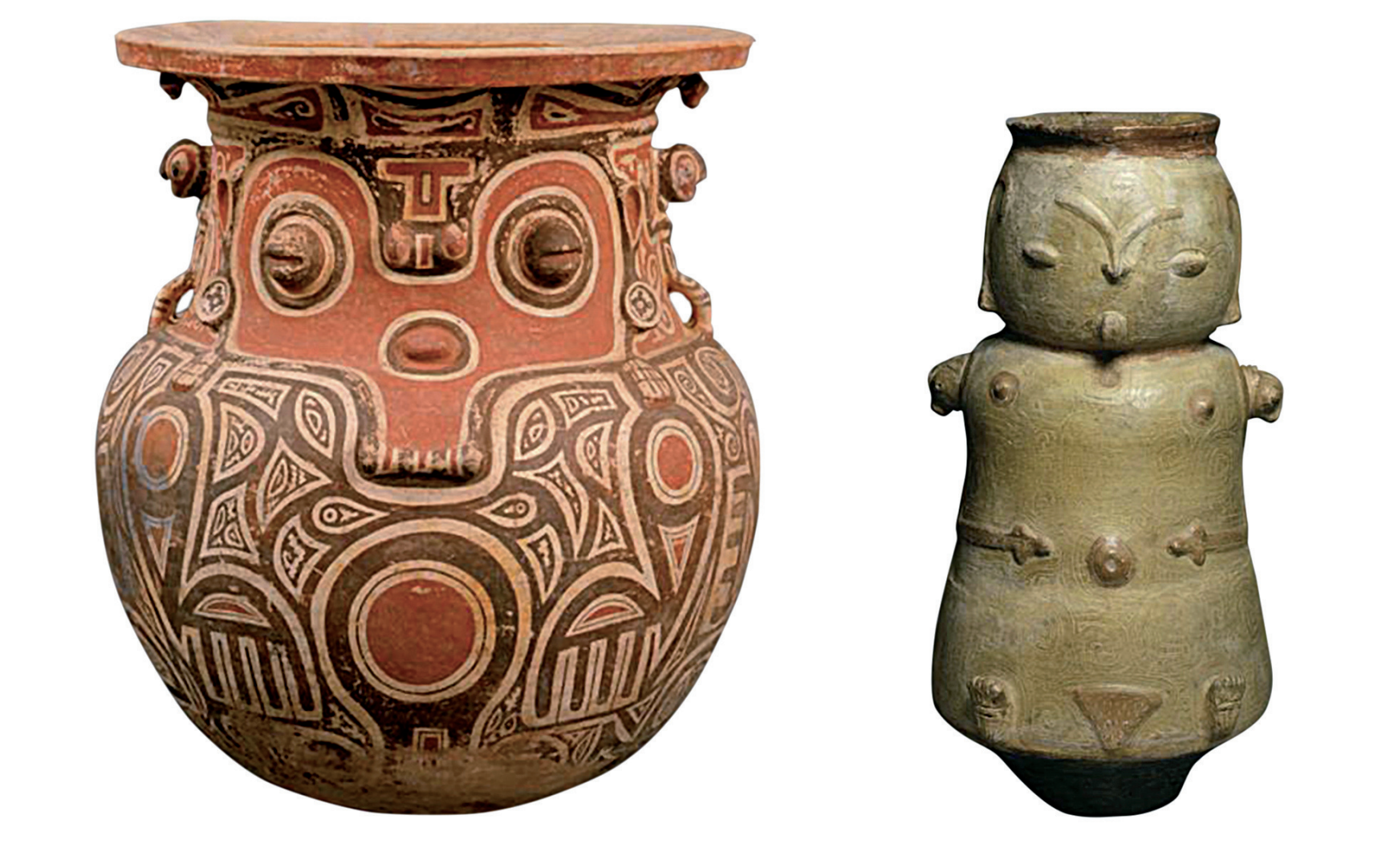

Figura 1: Cerâmica marajoara de duas fases distintas, porém ambos representam figuras antropomórficas, que mostram a relação humano-animais (à esquerda, uma figura meio humano meio ave, à direita, uma figura com braços de cobra). Fonte: Barreto, 2016.

Na Ilha do Marajó, existe uma reprodução das antigas cerâmicas para a venda para turistas. Mas existem também tradições visuais atuais muito expressivas. Há, por exemplo, uma tradição de casas de madeira feitas com ripas coloridas que formam padrões geométricos, carregando uma identidade visual própria, muito criativa.

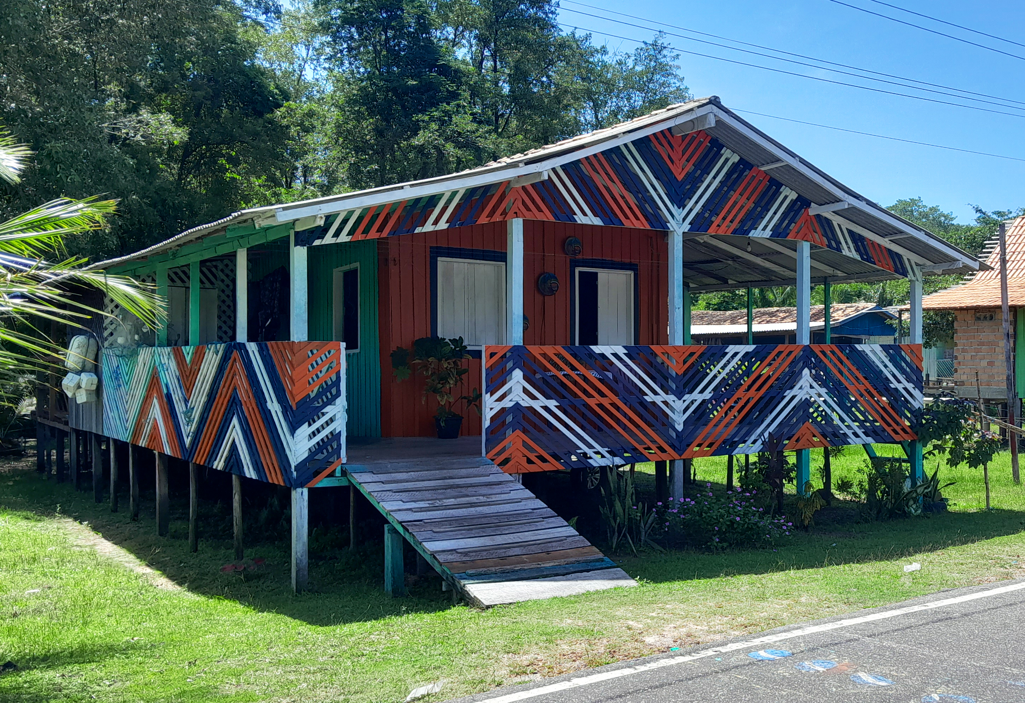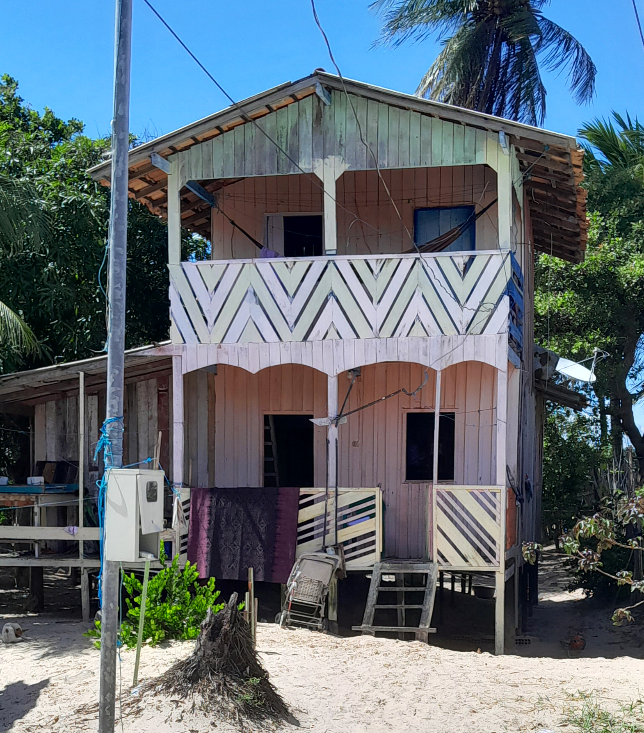
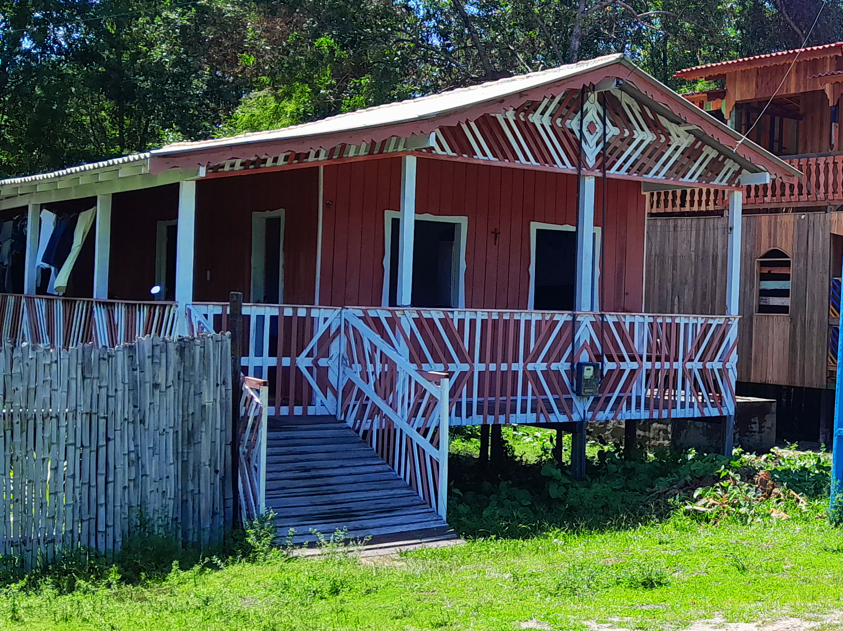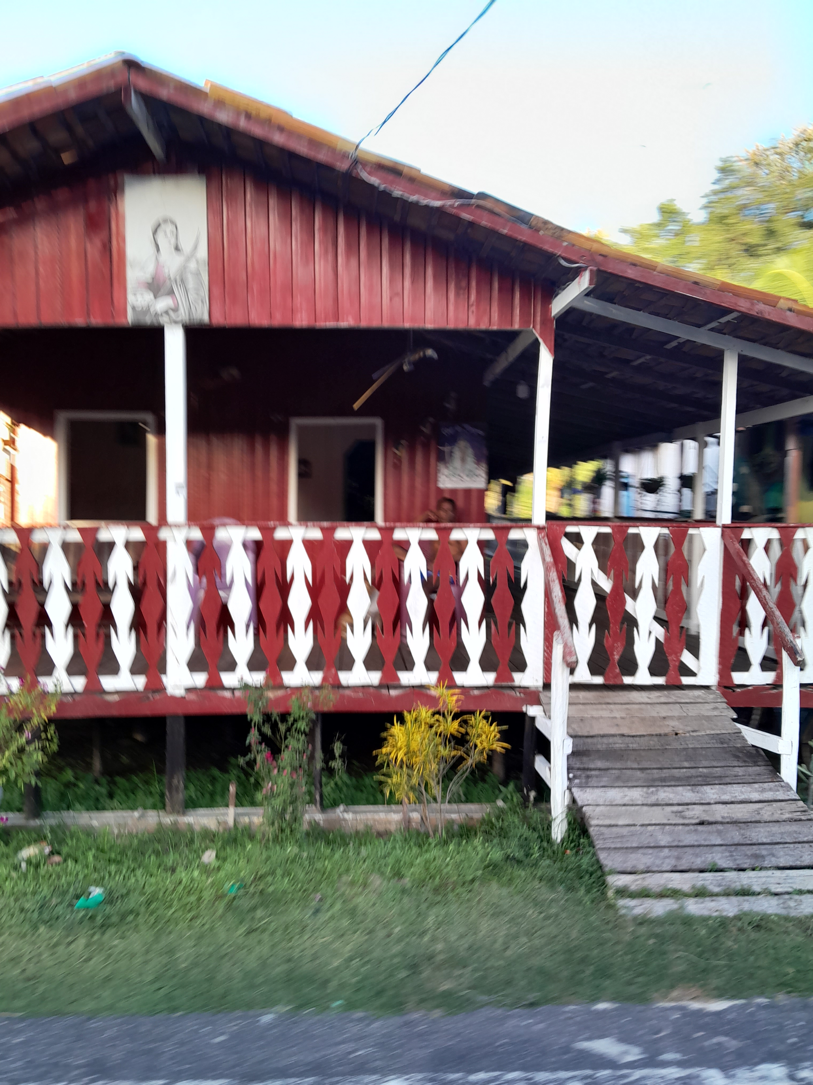
Figura 2: Casas de madeira com ripas coloridas que formam composições gráficas na Ilha do Marajó. Cada casa tem uma composição própria. Fonte: Arquivo das autoras.

Na ilha também existe a tradição de ‘varinhas bordadas’, que são varas de madeira talhadas superficialmente com grafismos geométricos, confeccionadas por artesãs locais. Estes objetos foram pesquisados por Renato Souza: “O fenômeno das varinhas bordadas faz parte de uma gama de tradições da cultura visual que, ao que tudo indica, são recentes quanto ao seu suporte, mas com um repertório de experiências construídas que lhe certifica subjetividade e significação.” (Souza, 2012, p. 60) A essas varinhas são atribuídos poderes mágicos de trazer o amor.
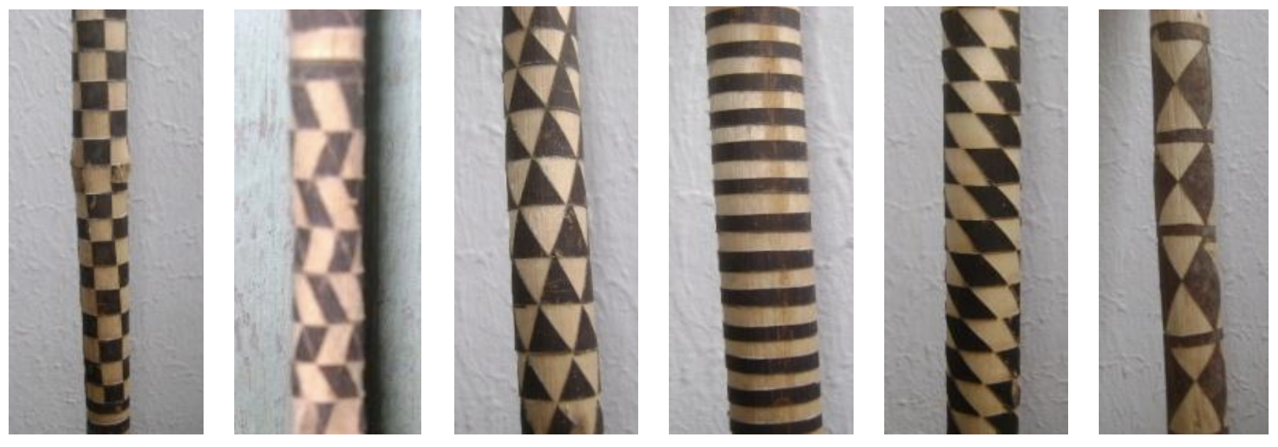
Figura 3: Exemplos de varinhas bordadas. Fonte: Souza, 2012

Entendemos que há muita tradição riqueza na cultura visual da Ilha do Marajó, uma riqueza que tem raízes nos grafismos indígenas, mas que ganharam novas formas de expressão. Na região amazônica ainda há muita presença de uma tradição visual indígenas, com seus grafismos geométricos, que quase não se vê em outras partes do Brasil.

- Os materiais da Amazônia
Dada a vastidão de materiais renováveis na floresta amazônica, e o conhecimento desses materiais pelos povos que lá vivem, é importante pensarmos formas de continuar a exploração de forma sustentável desses materiais. Gerar renda a partir da floresta em pé é um desafio que temos no combate ao desmatamento.
Nós vemos prioritariamente o uso de alguns materiais, começando pelas madeiras da floresta usadas para a construção de casas, barcos e objetos. É especialmente sustentável o uso de árvores naturalmente caídas para a produção de artesanato, em que se obtém a madeira sem derrubar nenhuma árvore (Silva & Torres, 2021).
As fibras naturais são usadas pelos povos indígenas em seus artesanatos há milênios, e Berta Ribeiro chegou a chamar as sociedades indígenas brasileiras de "civilização de palha" (Ribeiro, 1987). São diferentes fibras usadas, como arumã e tucum, em cestaria, redes, telhados, bolsas, abanos, adornos, dentre outros. Os povos da floresta têm muito conhecimento de trançados e desenhos com palhas.
A argila para a produção cerâmica também é usada há séculos na Amazônia, como vimos no caso das cerâmicas arqueológicas da ilha do Marajó. A cerâmica é frequentemente associada a uma rica cultura visual, e continua sendo usado para utensílios cotidianos.
O látex também é um material que já era usado pelos indígenas antes da chegada dos portugueses (Rêgo, 2018). A borracha natural, vinda da seringueira (Hevea brasiliensis) é um polímero natural elástico, resiliente e resistente, que pode adquirir diferentes pigmentações e pode ser moldado. A seiva da seringueira precisa passar por um processamento químico para poder ser utilizada como material, sendo coada, coagulada e vulcanizada, um processo de adição de enxofre que confere maior estabilidade à borracha, deixando-a resistente ao frio e ao calor.
Dela surgem diferentes artesanatos feitos pelos povos da floresta, como sandálias, bolas, bolsas e carteiras, adornos. Na Ilha do Marajó, a extração do látex nativo vem sendo incentivada nos últimos anos, como uma forma de gerar renda de maneira sustentável, mas não encontramos projetos de criação de produtos de látex localmente. Na Floresta Nacional dos Tapajós, também no Pará, há um pólo de artesanato de produtos de látex, em que vemos o conhecimento do material pela população local. Eles dominam a técnica da extração do látex, sua vulcanização e desenvolveram técnicas para estrutura-lo para diferentes usos, criando compósito de látex com fibras naturais – de algodão ou serragem. Porém necessidade de maior trabalho do design para o aprimoramento das peças.

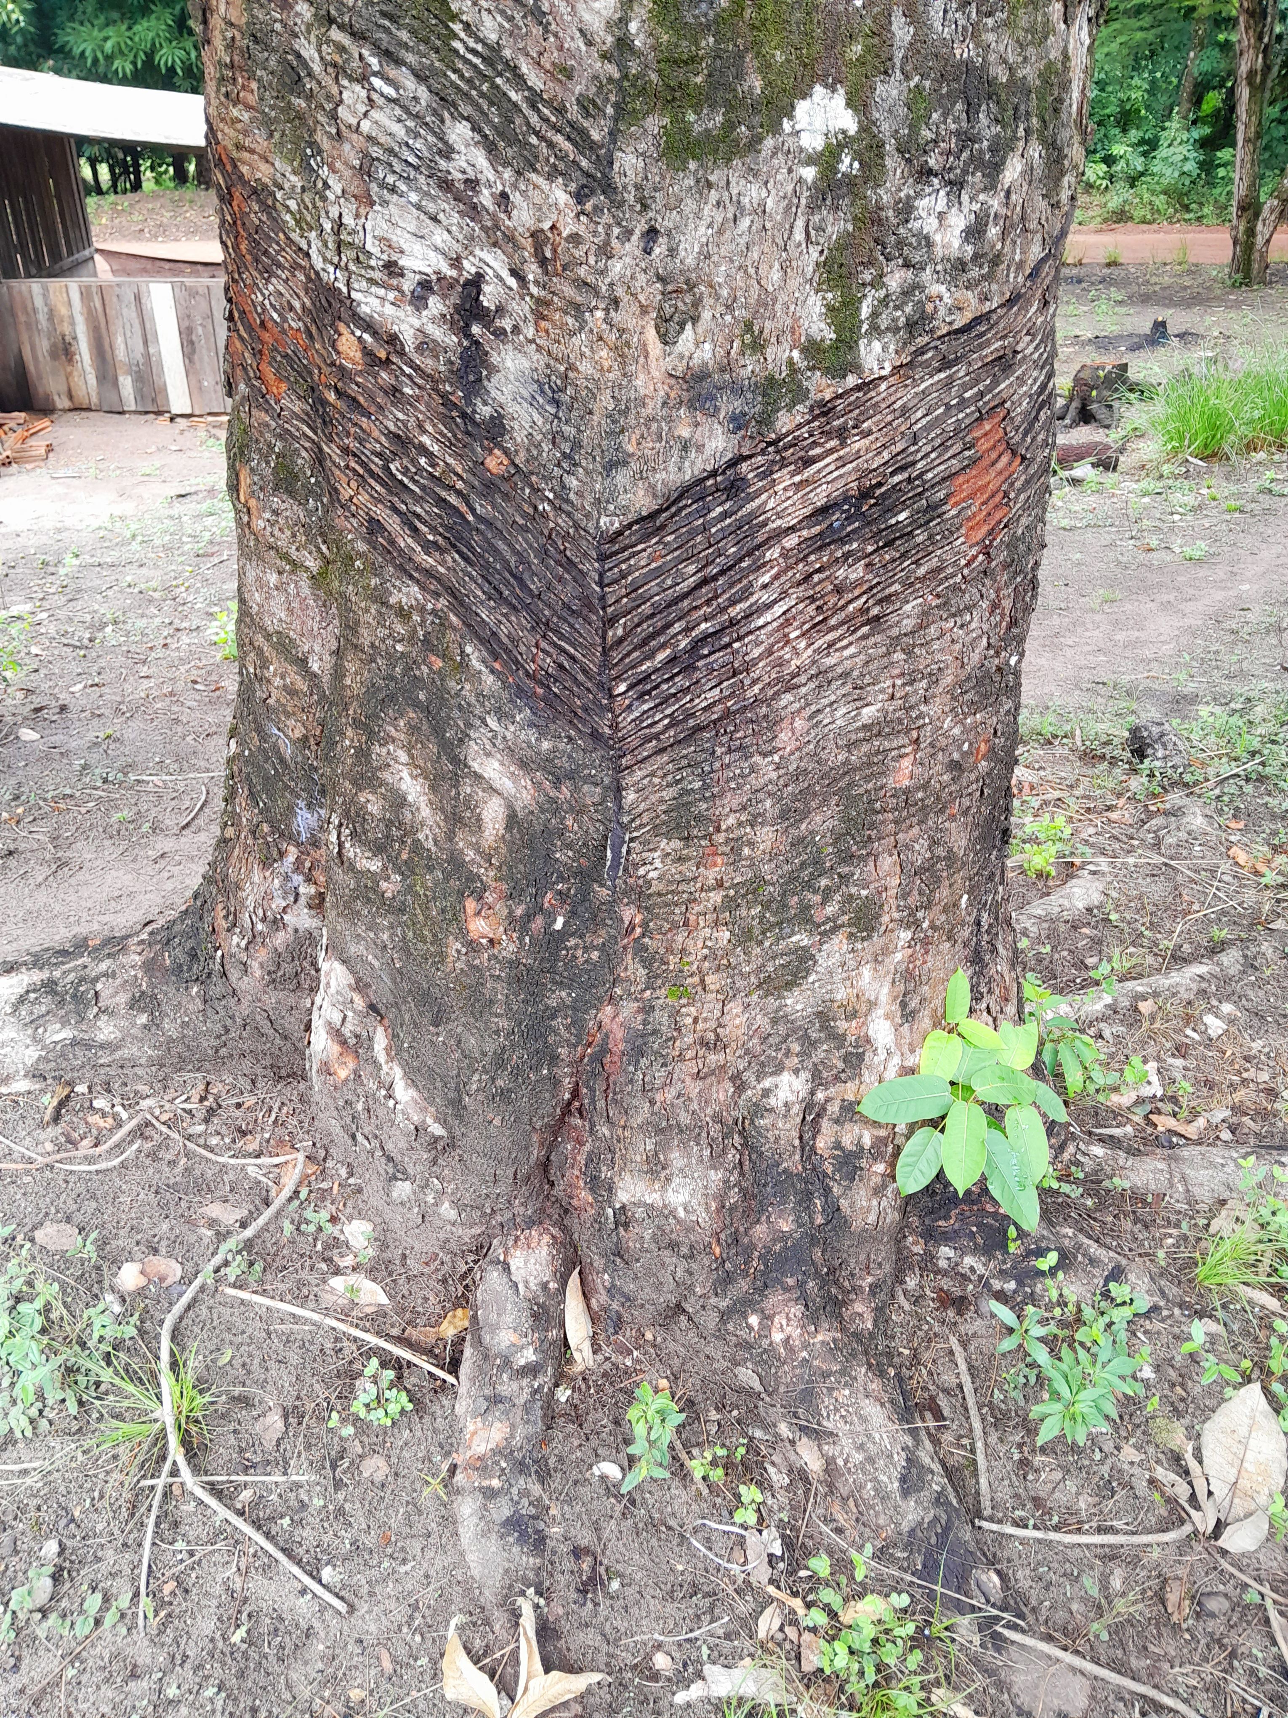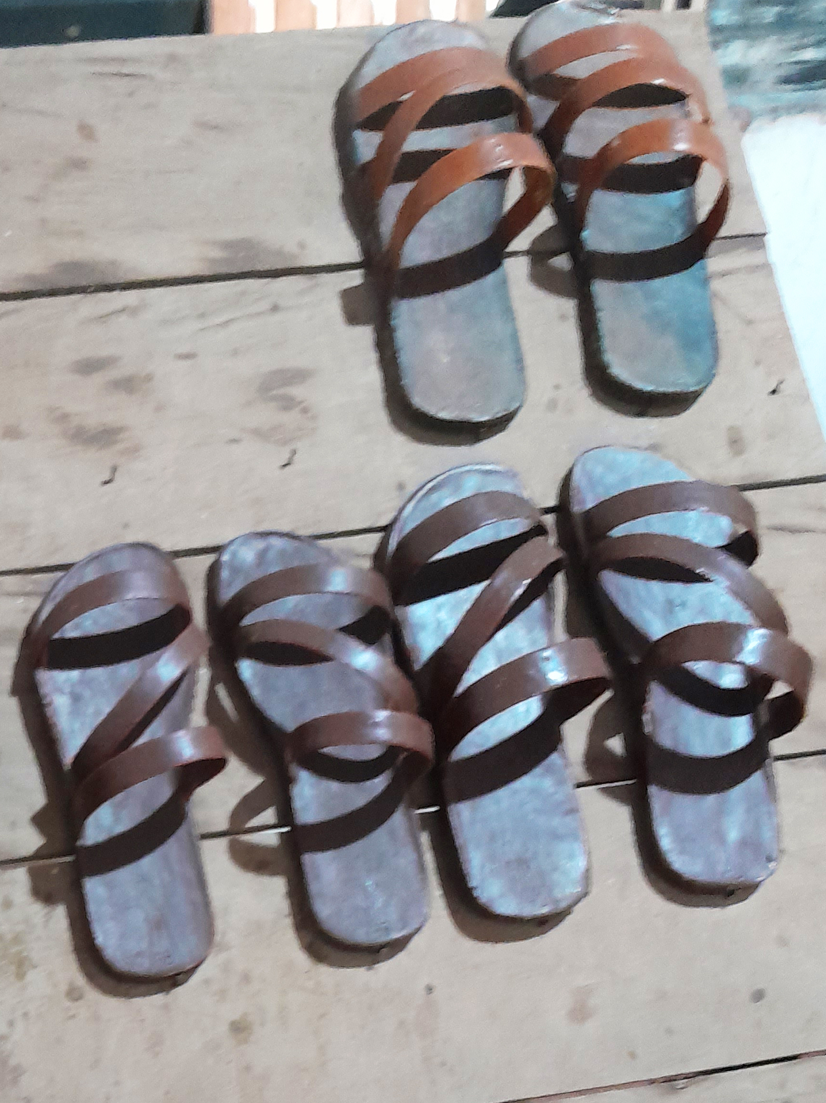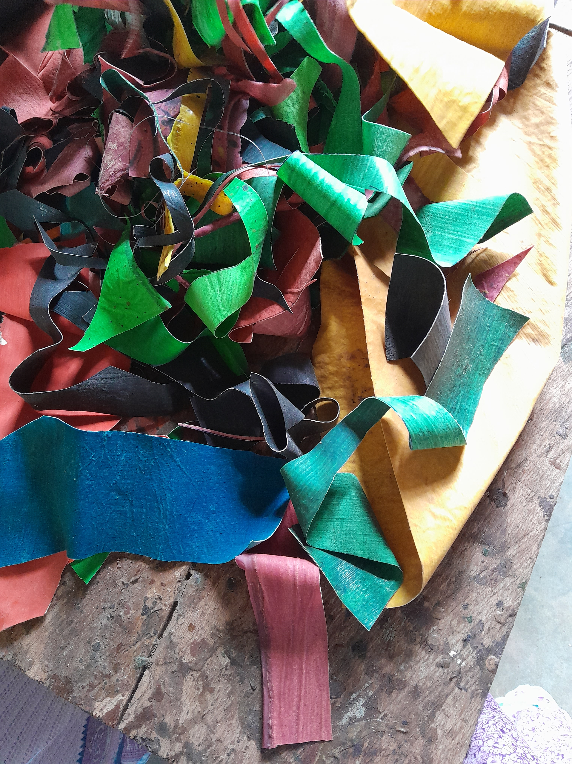
Figura 3: Árvore Seringueira, sandálias feitas de látex e pedaços de ‘couro’ de látex colorido por artesãos na FloNa Tapajós. Fonte: arquivo das autoras.

Também devemos mencionar as diferentes sementes usadas em artesanatos, cascas de árvores, penas de pássaros (devendo ser usadas apenas as naturalmente caídas), ossos, dentre outroa materiais.
A Amazônia também tem muitos pigmentos naturais, usados desde a época dos antigos marajoaras, com suas cerâmicas coloridas. São mais conhecidos o urucum e o jenipapo, havendo grande riqueza de pigmentos.
Entendemos que as possibilidades de uso destes diferentes materiais devem continuar a ser exploradas pelas populações locais, sendo materiais que geram renda para os povos da floresta sem destruí-la. O design tem a contribuir no refinamento estético, estrutural e ergonômico de alguns produtos.

- Considerações Finais
A partir deste estudo preliminar, pretendemos organizar oficina de extensão com comunidade de artesãs na Ilha do Marajó. A intenção é de promover um diálogo entre o design sistematizado e os conhecimentos das artesãs, com sua cultura visual e saber sobre os materiais da floresta. Sabemos que a sustentabilidade na Amazônia não deve vir a partir de um conhecimento de fora, mas a partir do conhecimento que as populações locais têm da natureza. Assim, dialogamos com o conceito de Bem Viver, tendo o entendimento de que a natureza deve ser respeitada e que tem direitos e que não deve ser vista como mero recurso para o crescimento econômico. Daí a importância da a ODS 20, que valoriza os povos originários e comunidades tradicionais. Apesar de haver tanto mulheres quanto homens artesãos, por haver uma predominância feminina, falamos no feminino. Sabemos que o artesanato é uma forma de geração de renda e autonomia para as mulheres, tendo também uma importância socioeconômica.
Entendemos que o design pode contribuir para valorizar a cultura visual local e o conhecimento da população sobre o uso dos materiais locais. O design pode trazer estratégias de sistematização das técnicas e contribuir com a divulgação do conhecimento existente e adquirido, trazendo um impacto positivo para a comunidade de artesãs. Teremos, a princípio, um período de escuta das histórias das artesãs, entendendo seus modos de falar e seus modos de fazer e criar, e suas técnicas. Assim, serão potencializas as possibilidades de cocriação a partir do design. Temos a escuta e o diálogo como aspectos fundamentais nesse projeto e, portanto, a pesquisa irá ganhar corpo após o início desse diálogo. A valorização da cultura local se relaciona à ODS 19, que entende a importância da "Garantia de uma cultura de diversidade e pluralidade, respeitando e observando o valor da multiplicidade do ser e das tradições dos diferentes povos” (Cabral e Galvão, 2024, p. 145)
Como desdobramento do projeto, está prevista a realização de oficinas de fotografia e desenho com jovens de territórios periféricos do Rio de Janeiro. Essas atividades visam promover intercâmbios de saberes e práticas entre contextos socioterritoriais distintos, reforçando a importância da diversidade cultural e da equidade racial no campo do design. As oficinas buscarão traduzir visualmente o conceito de Bem Viver e estimular a expressão criativa a partir de referências amazônicas. E 2025 é o ano da COP em Belém, o que traz um debate muito importante sobre o futuro que queremos construir.
Abordamos um tema que busca contribuir com soluções para a crise ambiental, levando em conta os Objetivos de Desenvolvimento Sustentável propostos pelo Brasil – com a valorização de povos tradicionais, sua arte e cultura e sua identidade étnico-racial. Buscamos aqui contribuir para pensar um design que tenha esses ODS em foco, entendendo que no Brasil a sustentabilidade e o design sustentável devem nascer dentro do contexto brasileiro. Essas são questões emergenciais e novos artigos trarão o resultado da pesquisa. Neste artigo, apresentamos inspiração, reconhecimento e contextualização de uma problemática que precisa ser desenvolvida.

Referências

ACOSTA, Alberto. O bem viver: uma oportunidade para imaginar outros mundos / Alberto Acosta ; tradução de Tadeu Breda.– São Paulo : Autonomia Literária, Elefante, 2016. 264 p.

BARRETO, Cristina. O que a cerâmica marajoara nos ensina sobre o fluxo estilístico na Amazônia? (p. 115 a 124) In: BARRETO, Cristiana; LIMA, Helena Pinto; BETANCOURT, Carla Jaimes (organizadoras). Cerâmicas arqueológicas da Amazônia: rumo a uma nova síntese / Belém : IPHAN : Ministério da Cultura, 2016.

BROWN, Tim. Design thinking: uma metodologia poderosa para decretar o fim das velhas ideias. Rio de Janeiro: Elsevier, 2010.

BRUM, Eliane. Banzeiro òkòtó: Uma viagem à Amazônia Centro do Mundo. São Paulo: Companhia das Letras, 2021.

CABRAL, Rachel; GALVÃO, Thiago Gehre (Editores). Guia agenda 2030: Integrando ODS, educação e sociedade. UNESP, UnB, 2024. Disponível em: https://www.guiaagenda2030.org/

DENIS, Rafael Cardoso. Uma introdução à história do design. São Paulo: Edgar Blücher, 2000.

FARBIARZ, Jackeline L. ; SILVA, Julia T. Creating from natural materials: Huni Kuin material culture. In. STRATEGIC DESIGN RESEARCH JOURNAL, v. 10, p. 47, 2017

OLIVEIRA, Luciana P., FARBIARZ, Jackeline (orientadora). Por uma pedagogia do desenho para leituras de mundo críticas e criadoras. Tese (doutorado). Pontifícia Universidade Católica do Rio de Janeiro, 2024.

PAPANEK, Victor. Design for the Real World: Human Ecology and Social Change. Thames & Hudson, London, 1985

RÊGO, Lyvia Julienne Sousa. Potencial econômico da produção de artesanatos derivados do látex da Floresta Nacional do Tapajós. 2018. 96 f. Tese (Doutorado em Ciência Florestal) - Universidade Federal de Viçosa, Viçosa. 2018. Disponível em: http://www.locus.ufv.br/handle/123456789/22455

RIBEIRO, Berta (coordenação). Suma etnológica brasileira: volume 2 – Tecnologia indígena. 2ª edição. Petrópolis: Vozes, Finep, 1987.
SILVA, Geislayne Mendonça & TORRES, Pablo. Design participativo com comunitários da Reserva extrativista Auati-Paraná. Dissertação (Mestrado). Campina Grande: UFCG, 2021.

SCHAAN, Denise Pahl; MARTINS, Cristiane Pires; PORTAL, Vera Lúcia. Patrimônio Arqueológico do Marajó dos Campos. In: SCHAAN & MARTINS (organizadoras) Muito além dos Campos: Arqueologia e história na Amazônia Marajoara. (p. 71 a 86). Belém: GKNORONHA, 2010.

SILVA, Julia T. O Bem Viver e perspectivas para o design sustentável. DAT Journal, [S. l.], 6(1)142–156, 2021. DOI: 10.29147/dat.v6i1.332.

SILVA, Julia T. Artesanato indígena no Alto Rio Negro: conjugando tradição visual e design. Educação Gráfica, Brasil, Bauru. V. 26, No . 1. Abril de 2022. Pp. 36 – 50

SOUZA, Renato Vieira. Varinhas, grafismo e identidade: cultura da memória e experiência estética no estuário marajoara. Dissertação (mestrado). Belém: Instituto de Artes, UFPA, 2012.

THACKARA, John. How to Thrive in the Next Economy: Designing Tomorrow’s World Today. London: Thames & Hudson, 2015.

